江苏省仪征中学2024-2025学年度第二学期高一地理学科导学案
第三单元微专题复习1
研制人：徐帅 审核人：李学忠
班级：____________姓名：____________学号：________授课日期：________
【课程标准及要求】
课程标准 | 学习目标
- 结合实例，说明工业、农业和服务业的区位因素。 | 1． 结合实例，说明农业的区位因素。理解农业生产的特点。(区域认知)  2．明确区位的含义，掌握影响农业区位的自然，社会经济等因素，说明这些因素及其发展变化对农业区位的影响。(综合思维)  3．结合相关案例，学会分析区域农业发展如何因地制宜，合理布局。(人地协调观)。结合材料，理解城镇化的内涵。(综合思维)
【导读——读教材识基础】
阅读地理必修二教材第56—64页
【导学——培素养引价值】
回归教材，知识点再落实
【导思——析问题提能力】
核心归纳：
1．影响农业的区位因素
(1) 自然因素
区位因素 | 对农业生产的影响 |  | 对农业区位  选择的影响
气候 | 光热条件与农作物 、复种制度和 的关系最为密切；不同作物的生长发育要求的光热条件不同 |  | 根据当地气候条件，选择适当的农作物品种和耕作制度
地形 | 地区地势平坦，土层深厚，适宜发展 ；山地适宜发展林牧业，山地自然条件的垂直分异使农作物的分布随海拔高低不同而有所不同 |  | 坡度大于 的山地不宜发展种植业，宜发展 ；平原适宜发展种植业
土壤 |  | 土壤是农作物生长的物质基础，不同的土壤适宜生长的作物不同 | 根据不同的土壤类型，选种适宜生长的农作物
水源 |  | 是 地区发展农业生产的主导因素 | 在年降水量少于 的地区，农业分布在河湖水、地下水、冰雪融水丰富的地方
- 社会经济条件
区位因素 | 对农业生产的影响 | 对农业区位选择的影响
市场 | 市场需求量最终决定农业生产的 和 | 关注市场动态，发展市场需求的农作物品种
交通运输 | 影响商品农业的区位，此类农业必须有快捷便利的 | 等应布局在交通运输便捷的地方
政府政策 | 政府制定相应的政策，直接干预农业生产 | 响应政府决策，在政策规定的范围内发展农业生产
劳动力 | 劳动力的数量和素质，影响农业生产的类型和经营方式 | 劳动力丰富的地区可以精耕细作
（3）技术条件
区位因素 | 对农业生产的影响 | 对农业区位选择的影响
机械 | 机械代替了人力和畜力，使劳动生产效率大大提高 | 农业技术条件的 ，通过影响自然条件和社会经济条件而影响农业区位的选择
化肥 | 促进了农业的产出 | 农业技术条件的 ，通过影响自然条件和社会经济条件而影响农业区位的选择
良种 | 使单位面积产量和品质提高 | 农业技术条件的 ，通过影响自然条件和社会经济条件而影响农业区位的选择
冷藏 | 扩大了农产品的销售范围 | 农业技术条件的 ，通过影响自然条件和社会经济条件而影响农业区位的选择

- 农业区位因素的变化、利用和改造
社会经济、文化、科技等条件在不断变化中，其通过对地形、光热、土壤的改造或对市场、交通等因素的影响，间接或直接影响农业发展，具体分析如下所示：
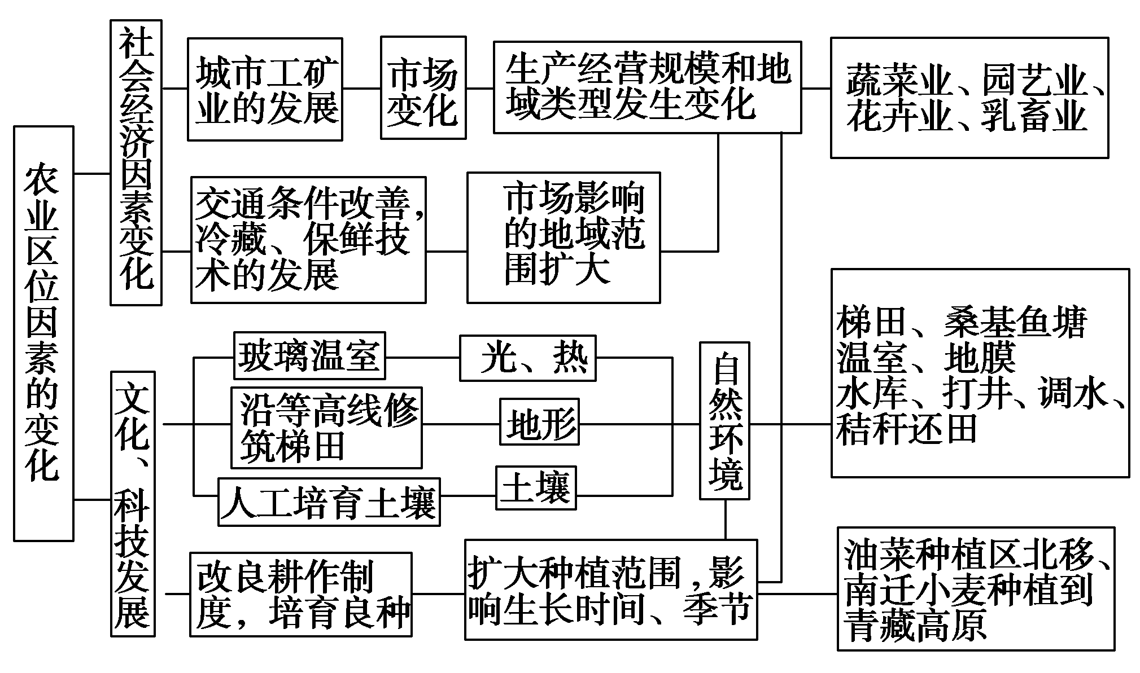
- 农业区位图的判读
图表特征：农业区位选择必须综合考虑多种因素，做到 、 ，充分合理地利用农业土地，从而获得最大的效益。
【导练——解例题找方法】
1.读“我国东南沿海某地区图”，回答下列问题。
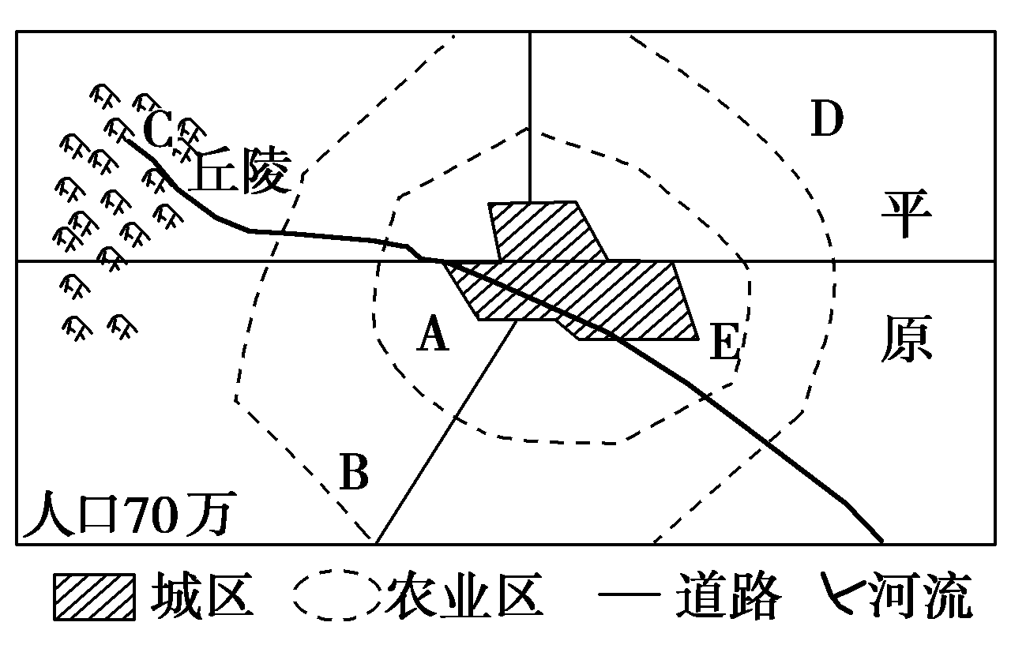
(1)该城市若计划布局以下农业区：①粮食产区；②蔬菜园艺区；③乳肉家禽畜牧业区；④果树林区。合理的布局是(填代号)：A为____________，B为____________，C为____________，D为____________。
简述布局②的理由：_______________________________________________________
________________________________________________________________________。
(2)随着“菜篮子放心工程”和“绿色食品工程”的实施，E地区蔬菜基地面积迅速减小，并发生向城市西北方向转移的趋向，主要原因有哪些？
(3)该市意欲发展成为蔬菜生产基地。这一设想得以立足的自然条件是____________；
社会经济条件有__________________________________________________________。
【导悟——拓思维建体系】
江苏省仪征中学2024-2025学年度第二学期高一地理学科作业
第三单元微专题复习1
研制人：徐帅 审核人：李学忠
班级：______ 姓名：_____ 学号：_____ 授课日期： 作业时长：20分钟
【基础过关】
我国一些地区的耕地经历了“水稻田—甘蔗地—鱼塘—花卉棚”的农业景观变迁，据此回答下面小题。
1．这种农业变迁最有可能出现的地区是( )
A.三江平原 B.华北平原 C.河西走廊 D.珠江三角洲
2．这种变迁的主要影响因素是( )
A.气候 B.市场 C.政策 D.交通
1月8日，“2019中国（海南）早春茶开采季”启动仪式在五指山举行。海南春茶采摘比我国其他地区早1~3个月。近年来，在政府的大力扶持和茶企的带动下，五指山茶叶种植面积不断扩大。完成问题。
3．海南春茶比我国其它地区采摘早，主要影响因素是( )
A.气候 B.交通 C.土壤 D.劳动力
4．近年来，五指山茶叶种植面积不断扩大的原因，叙述不正确的是( )
A.政府政策的支持 B.茶企对茶农的带动作用
C.知名度提高开拓了市场 D.离港口近，海运便利
5．下列是天津的四种特色农产品，四种特色农产品中，对于水源和水质条件要求最高的是( )
A.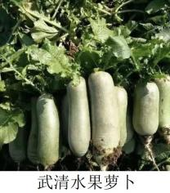 B.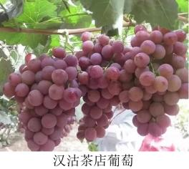 C.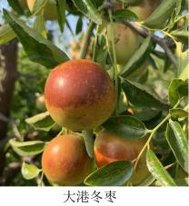 D.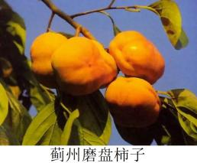
【能力提升】
四川省峨眉山市龙池镇常年云雾缭绕，生态环境优美。当地因地制宜，引导农户在高山缓坡种植反季蔬菜，目前种植面积近700万m2，为农村经济发展、乡村振兴作出了突出的贡献。完成下面小题。
6．龙池镇发展反季蔬菜种植的主要条件是( )
A.地势较高 B.土壤适宜 C.气候湿润 D.环境优美
7．该镇高山蔬菜品质较好的主要原因是( )
A.光照充足 B.生长周期长 C.年温差大 D.生态环境好
陕西省某小流域自1953年开始建设淤地坝，经过多年的改造、调整和完善，形成了完备的淤地坝体系，现有不同类型的淤地坝数十座(下图)。该流域的农田建坝前以坡耕地、梯田为主，单位面积产量低，特别是坡耕地基本靠天吃饭。淤地坝建成后，部分坝地开垦为高产农田，增加的坝地农田，促进了坡耕地退耕还林还草措施的推行，在提高当地经济效益的同时，还改善了当地的生态条件。完成下题。
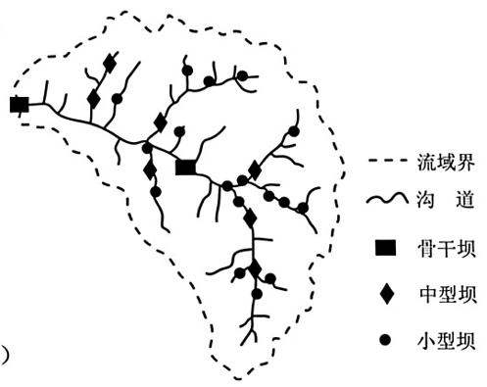
（★）8．和坡耕地相比，该流域坝地成为高产田的主要原因有( )
A.土层深厚，土壤肥沃 B.海拔较低，热量充足
C.坡向朝阳，光照充足 D.地形闭塞，风灾较少
9．该流域淤地坝体系的形成，可以使当地( )
A.降水量增加 B.水污染减轻 C.沟道坡面滑坡减少 D.地表径流增强
过去，水稻成熟时节，“稻客”们手提镰刀，背着铺盖卷，走乡串村为人收割水稻。如今，或夫妻，或兄弟，或父子结伴而行，一同开着大货车，载着收割机，跨越数千米逐稻香而行，倚稻田而居。免收高速费、获农机补贴、跨区作业支持……这些新“稻客”享受着现代农业发展带来的福利。据此完成下面两题。
10．过去“稻客”的出现反映了水稻种植业( )
A.劳动力需求量大 B.单位面积产量高 C.水利工程量大 D.种植规模大
11．如今“稻客”的作业方式会( )
A.增加水稻单产 B.提高水稻品质
C.提高土壤肥力 D.促进城镇化水平提高
【补充练习】
云南元阳以水田为主的哈尼梯田（左图）和山西昔阳大寨旱地梯田（右图）是我国南北方山区人民可持续利用土地资源、实现人与自然和谐共生的典型代表。读图，完成下面小题。
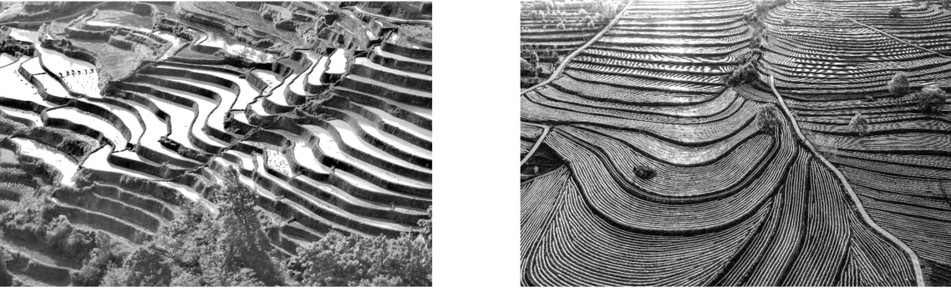
12．两地均形成了坡面“上部林地＋下部梯田”的空间结构，林地对梯田的主要生态保护功能是( )
①减少山洪对梯田的毁坏 ②为梯田提供养分
③防止大风对梯田的毁坏 ④为梯田涵养水源
A.①② B.②③ C.③④ D.①④
13．与大寨梯田相比，哈尼梯田土地可持续利用的独特性是减少( )
A.水土流失导致的土层变薄 B.水分流失导致的土地干旱化
C.土壤侵蚀导致的土壤养分流失 D.有机质快速分解与淋溶导致的养分流失
近年来，浙江省仙居县加快特色农业发展，创建地域专属品牌，构建收购、包装、定价、销售为一体的全链式管理体系，形成了以“供应链中心+线下实体店+线上直播间”为发展模式的农产品服务体系，有效破解山区农产品“难被人知晓、难卖好价格”困境。完成下面小题。
14．发展地域专属品牌的特色农业，有利于( )
A.减少广告宣传投入 B.降低农业生产成本
C.快速开拓异地市场 D.提高产品竞争能力
15．供应链中心的作用是( )
A.保障商品品质稳定 B.抬高商品销售价格
C.压低农产品收购价格 D.确保农产品高产稳产
16．阅读图文材料,回答下列问题。
柿子树耐寒、耐旱,喜湿润,忌积水,适应性强。富平县位于陕西省中部,是全国著名的“柿子之乡”、“柿饼之乡”。富平县汉初就有栽植柿子树的习惯,目前建有优质柿子基地10万亩,年产鲜柿4000万公斤,制作柿饼800万公斤,鲜柿、柿饼产量每年递增20%以上。柿饼是富平特产、中国国家地理标志产品。下面两图分别为富平县气候资料图和富平县位置图。
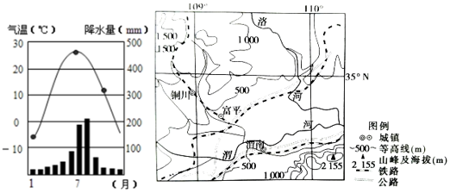
(1)据左图分析富平县发展柿子种植的优势自然条件。（6分）

(2)推测富平柿饼晾晒的时间,并从气候角度说明理由。（6分）

